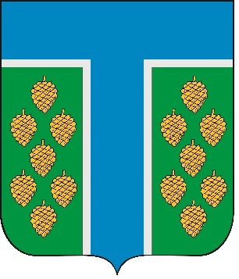

СОВЕТ ТЕВРИЗСКОГО РАЙОНА

РЕШЕНИЕ

14.05.2025 № 130-р
р.п. Тевриз

О внесении изменений в решение Совета Тевризского района от 14.03.2025 № 36-р «О досрочном прекращении полномочий Главы Бакшеевского сельского поселения Тевризского муниципального района Омской области
Захаровой Анастасии Михайловны»

Руководствуясь Федеральным законом от 06.10.2003 года № 131-ФЗ «Об общих принципах организации местного самоуправления в Российской федерации, Законом Омской области от 17.07.2024 № 2725-ОЗ «О преобразовании всех поселений, входящих в состав Тевризского муниципального района Омской области, путем их объединения с наделением вновь образованного муниципального образования статусом муниципального округа», Уставом муниципального округа Тевризский район Омской области, Совет Тевризского района решил:

1. Пункт 3 решения Совета Тевризского района от 14.03.2025 № 36-р «О досрочном прекращении полномочий Главы Бакшеевского сельского поселения Тевризского муниципального района Омской области Захаровой Анастасии Михайловны» отменить.
2. Опубликовать настоящее решение в печатном органе средства массовой информации «Официальный бюллетень органов местного самоуправления Тевризского района Омской области» и на официальном сайте Тевризского района.

Председатель Совета Тевризского района А.И. Нидергвель

Глава Тевризского муниципального района
Омской области С.А.Чебоксаров

«14» мая 2025 года

